«Чудо-чудное, диво-дивное» (русские народные игрушки).

Цели: познакомить с разнообразием русских народных игрушек (кукол), учить детей различать игрушки, знать характерные особенности разных промыслов; воспитывать добрые чувства к русскому народному творчеству .
Содержание организованной деятельности детей:
1. Просмотрите совместно с ребёнком выставку кукол (см. ниже). Затем побеседуйте с ребенком по вопросам: Куклы знакомы тебе? Назовите их. Нравятся ли тебе эти игрушки? А чем они тебе нравятся? Как ты думаешь, зачем взрослые их придумали?
2.расскажите ребёнку о том, как появилась игрушка: Взрослые были заняты работой , а детей надо было чем-то забавлять, детского сада тогда не было. Игрушки делали из разного материала: что было под рукой, из того и мастерили- из соломы, тряпочек, лепили из глины, выстругивали из дерева, выпиливали из кости, вязали из ниток. Потом игрушки постепенно стали совершенствовать. Они становились качественней, разнообразней, а те, кто создавал их, становились искусными мастерами. Появилось много ремесленников – резчики, токари, столяры, художники. Затем изготовление игрушек превратилось в промысел. Стали появляться новые материалы: фаянс, металл. Игрушки были разные по материалу, по способу изготовления. Это мастерство передавалось из поколения в поколение, развивалось и совершенствовалось. Старинные традиции и до сих пор сохраняются, хотя в мире игрушек все изменилось.

3. Уважаемые родители, а теперь предложите ребёнку нарисовать любую понравившуюся игрушку. В конце занятия, по возможности, пришлите фото работ в вайбер. Так, получится выставка детских работ. Спасибо. Будьте здоровы!

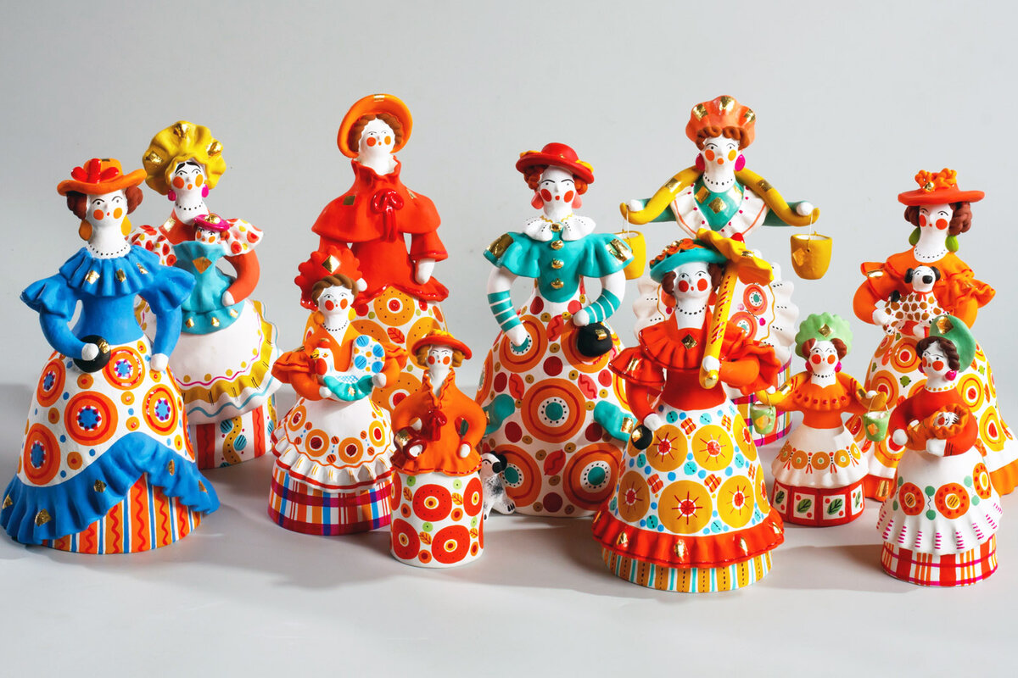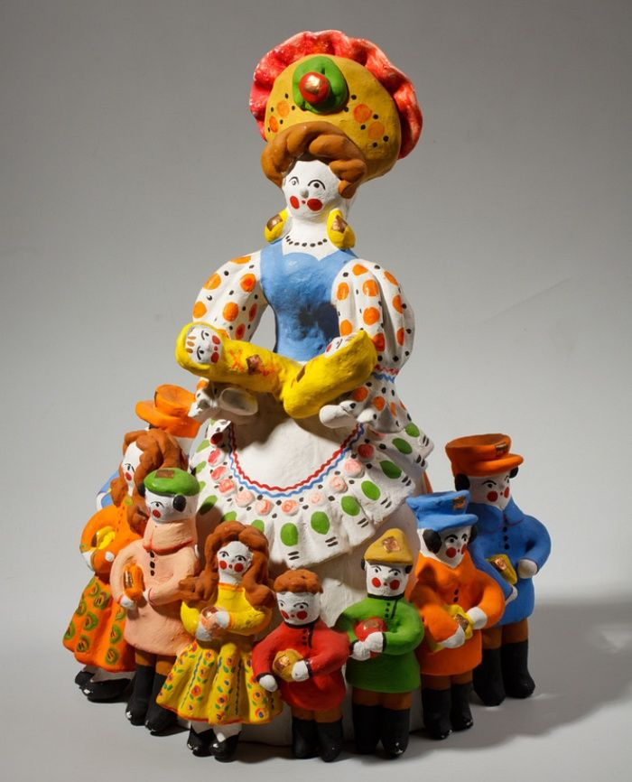Глиняные
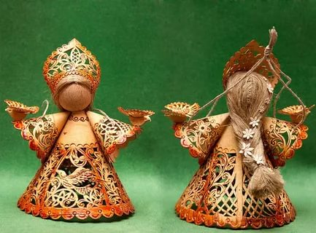Береста ,лён.
деревянные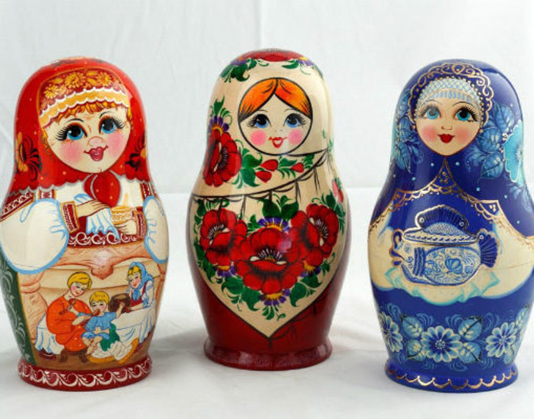

Соломенные игрушки.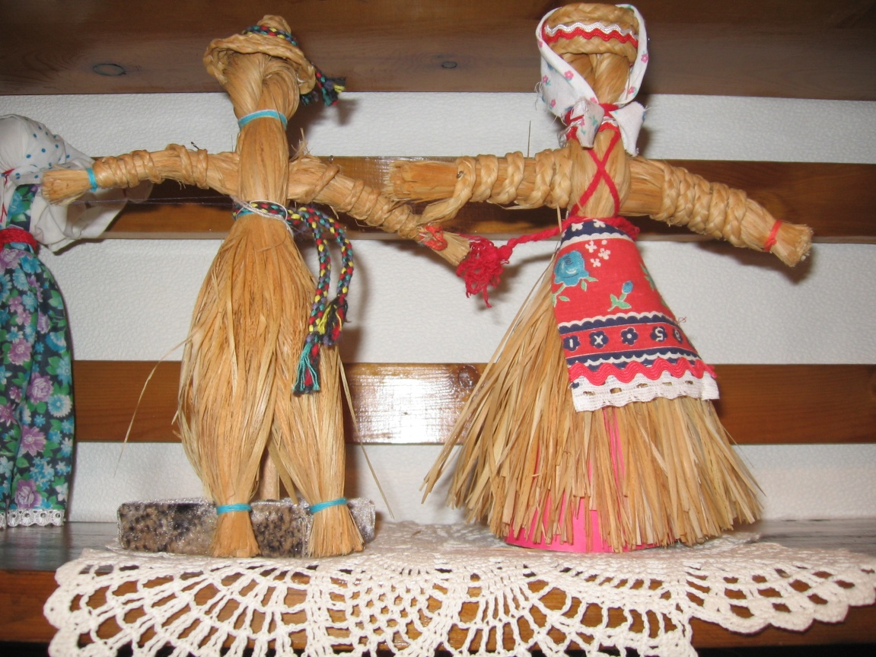 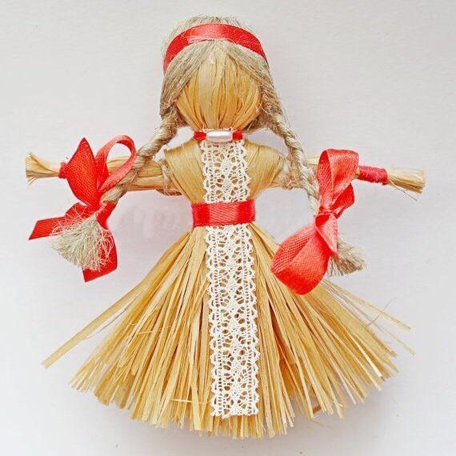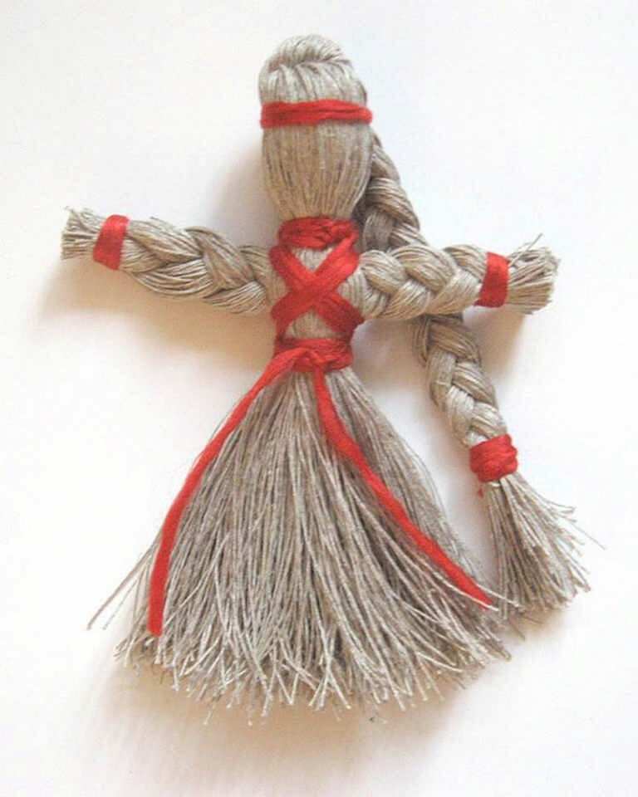из ниточек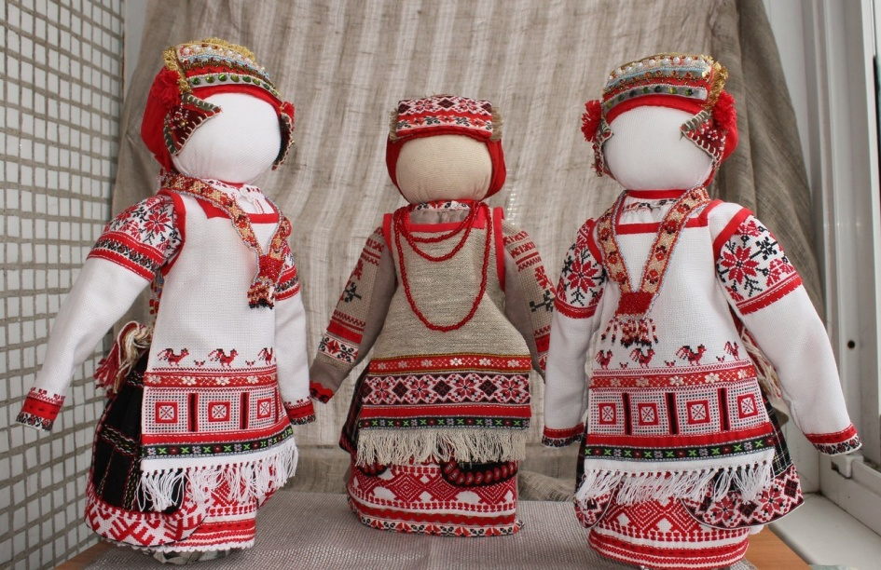тряпичные куклы

